Anexa nr. 22
la Documentația standard
nr.ocds-b3wdp1-MD-1750935934151

Specificații tehnice
[Acest tabel va fi completat de către ofertant în coloanele 2, 3, 4, 6, 7, iar de către autoritatea contractantă – în coloanele 1, 5,]

Numărul procedurii de achiziție: Informația o găsiți în SIA RSAP ocds-b3wdp1-MD-1750935934151 din 26.06.2025

Obiectul achiziției: Acumulatoare pentru UPS
Denumirea bunurilor/serviciilor | Denumirea modelului bunului/serviciului | Ţara de origine | Producătorul | Specificarea tehnică deplină solicitată de către autoritatea contractantă | Specificarea tehnică deplină propusă de către ofertant | Standarde de referinţă
1 | 2 | 3 | 4 | 5 | 6 | 7
Lot. I
Acumulator  UPS 12V |  |  |  | Acumulator UPS 12V/3,2Ah (134mm*67mm*64mm), anul fabricarii 2025
Acumulator  UPS 12V |  |  |  | Acumulator UPS 12V/7,2Ah (151mm*65mm*97,5mm, F2),  anul fabricarii 2025
Acumulator  UPS 12V |  |  |  | Acumulator 12V/12Ah/20hr (151mm*98mm*100mm, F2) ,  anul fabricarii 2025
Acumulator  UPS 12V |  |  |  | Acumulator 12V/17-18Ah/20hr (181mm*76mm*167mm, M5)  anul fabricarii 2025
Acumulator  UPS 12V |  |  |  | Acumulator 12V/40Ah/20hr (197mm*165mm*171mm, M5)  anul fabricarii 2025
Acumulator  UPS 12V |  |  |  | Acumulator 12V/65Ah/20hr (350mm*175mm*165mm, M5)  anul fabricarii 2025
Acumulator  UPS 12V |  |  |  | Acumulator HR1227W, 12V/5,5Ah/20hr (90mm*70mm*106mm, F2)  anul fabricarii 2025
Acumulator Li-ion 3.7V |  |  |  | Acumulator Li-ion 3.7V,  1500-200mAH, anul fabricarii 2025  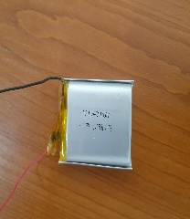
Acumulator Ni-mh 3.6V |  |  |  | Acumulator Ni-mh 3.6V, Ni-mh AA 3.6vmAH, 1500-2000mAH, anul fabricarii 2025  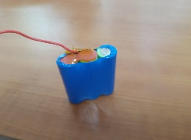
Acumulator Ni-cd 1.2V |  |  |  | Acumulator Ni-cd 1.2V, 1000mAH,  anul fabricarii 2025
Acumulator Li-ion 3.7V |  |  |  | Acumulator Li-ion 3.7V,  JD3.7v, 1500mAH, anul fabricarii 2025  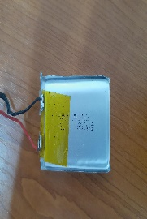
Semnat:_______________ Numele, Prenumele:________________________________________ În calitate de: ________________
Ofertantul: _____________________________ Adresa: _____________________________________________________________

